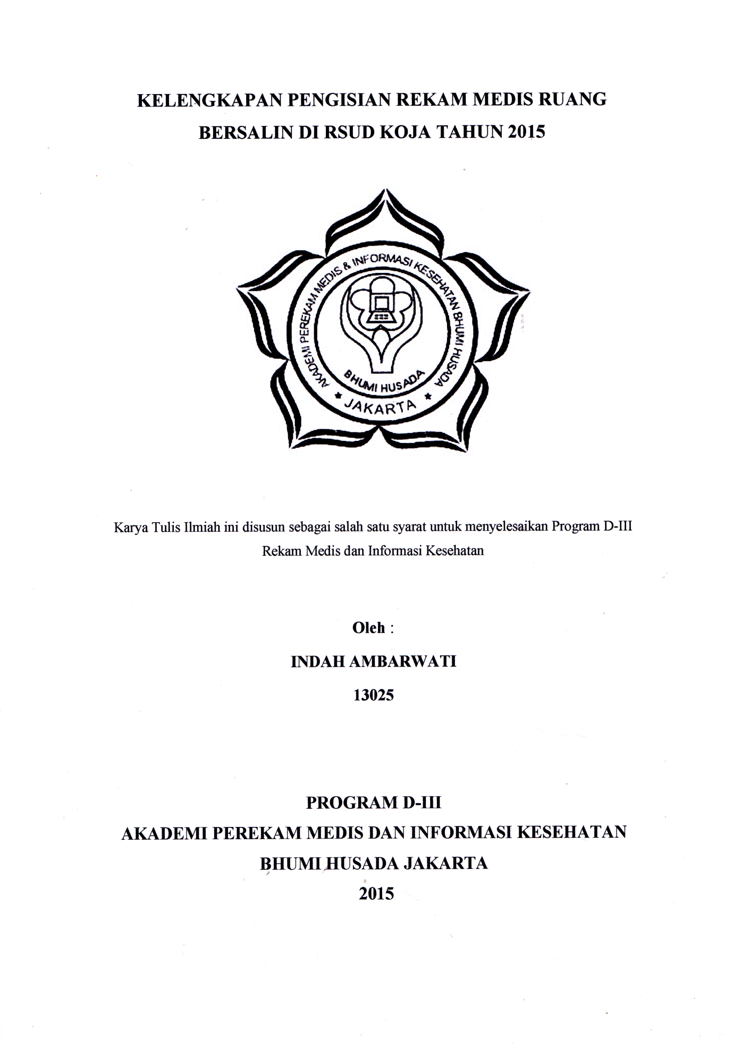

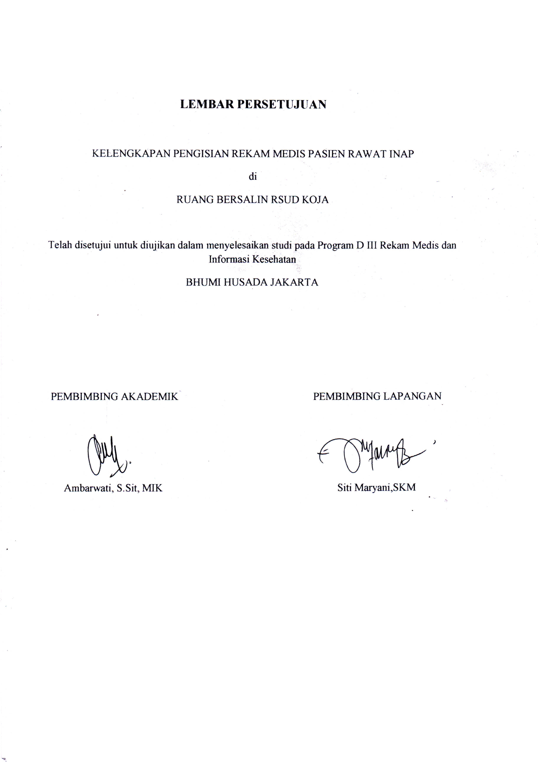

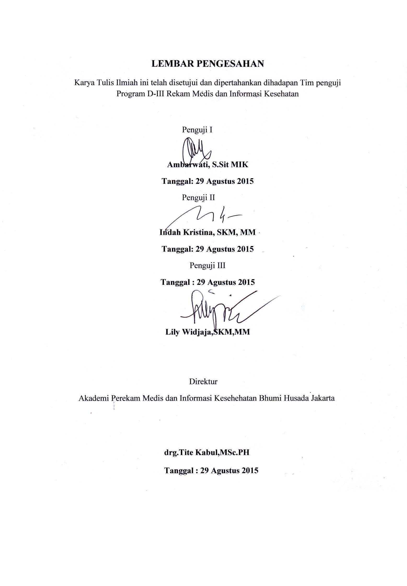

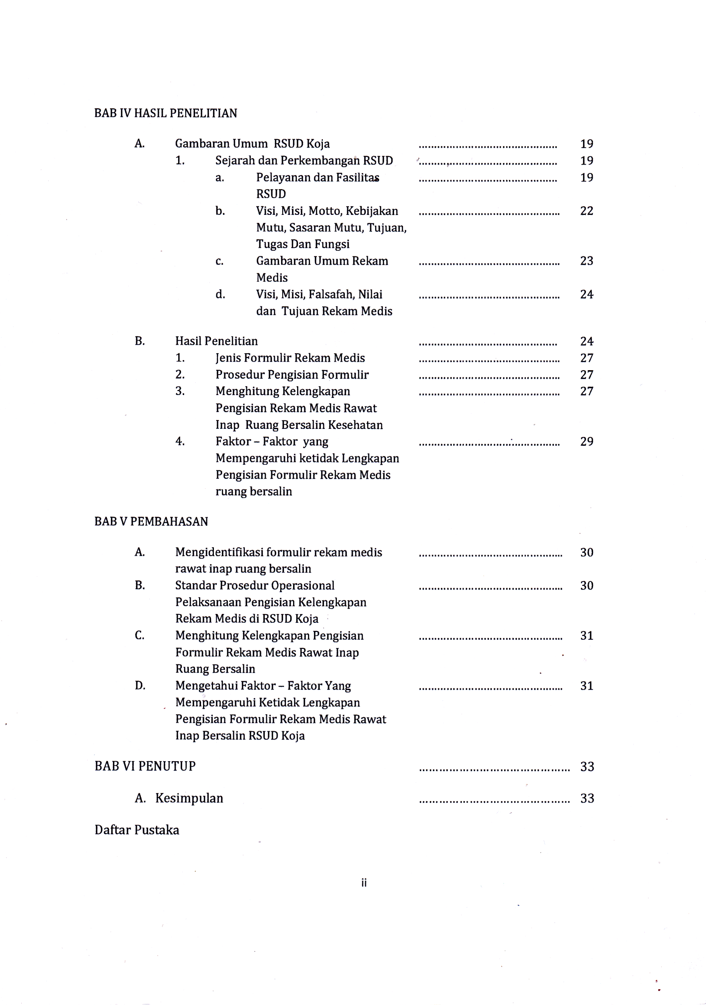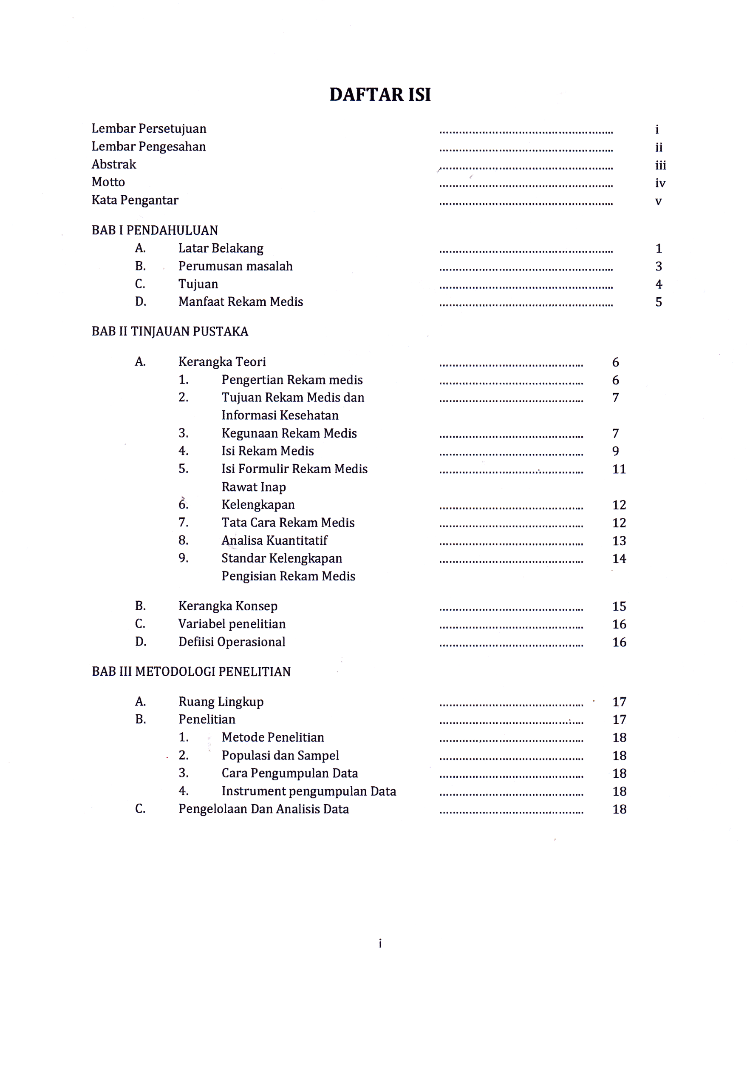

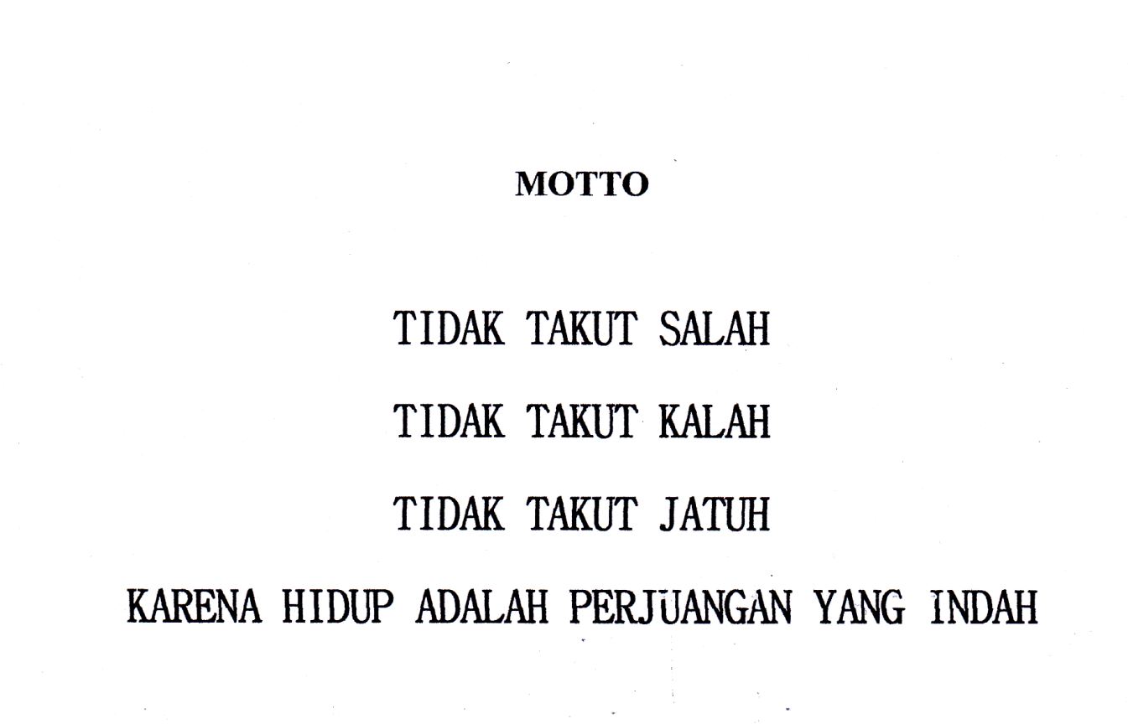

**ABSTRAK**

**INDAH AMBARWATI,Tinjauan Kelengkapan Pengisian Rekam Medis Ruang Bersalin di RSUD Koja, Karya Tulis Ilmiah, Program Diploma-DII Akademi Perekam Medis dan Informasi Kesehatan Bhumi Husada, Jakarta 2015. 33** Halaman 1 Tabel 5 Lampiran.

Rekam medis adalah berkas yang berisikan catatan dan dokumen , identitas pasien, pemeriksaan, pengobatan, tindakan dan pelayanan yang telah diberikan kepada pasien.Rekam medis harus dibuat segera dan dilengkapi sesuai dengan standar pelayanan minimal rumah sakit yaitu kelengkapan pengisian formulir rekam medis 24 jam setelah pelayanan standarnya 100%.

Berdasarkan observasi awal di ruang bersalin ditemukan rekam medis yang tidak terisi lengkap..Dari hasil pengamatan dengan analisa kuantitatif pada formulir persetujuan tindakan basil persentase kelengkapan adalah 60 %, formulir ringkasan masuk keluar 71%, formulir pengkajian persalinan 71%.Hal ini disebabkan karena beberapa faktor yang mempengaruhi terjadinya ketidaklengkapan antara lain belum ada SPO pengisian kelengkapan rekam medis, dokter dan perawat belum memahami pentirighya kelengkapan pengisian formulir rekam medis, belum adanya petugas yang bertanggung jawab dalam menganalisa kelengkapan rekam medis.

Sebaiknya pengisian kelengkapan rekam medis diterapkan sesuai standar pelayanan rumah sakit demi mutu rekam medis sesuai dengan fungsi rekam medis agar dapat menghasilkan informasi yang akurat maka dibuat SPO pengisian kelengkapan rekam medis, komite medis bertanggung jawab dalam mengevaluasi kelengkapan rekam medis.

Daftar Pustaka : 10 (1997- 2014)

**KATA PENGANTAR**

Puji syukur kami panjatkan kepada Tuhan Yang Maha Esa atas rahmatnya sehingga saya dapat ,menyelesaikan karya tulis ilmiah ini dengan tema " Tinjauan Kelengkapan Pengisian Rekam Medis Ruang Bersalin Di RSUD Koja Tahun 2015"

Dalam penulisan karya tulis ilmiah ini kami banyak mendapatkan pembelajaran diri dari berbagai pihak yang terkait . Maka dalam kesempatan ini kami ingin mengucapkan banyak terima kasih kepada :

1. Ibu Ambarwati ,S.Sit,MIK selaku dosen pembimbing.
2. Kepala Instalasi Rekam Medis dan Staf di RSUD Koja.
3. Ibu Siti Maryani selaku pembimbing lapangan di RSUD Koja.
4. Seluruh staf kampus Apikes Bhumi Husada Jakarta.
5. Kedua Orang Tua, Suami, Anak-anakku tercinta dan seluruh keluarga besarku atas dukungannya baik moril maupun spiritual.
6. Teman-teman di VK/ R. Bersalin RSUD Koja.
7. Teman- teman seperjuangan APIKES tahun angkatan 2013 yang selalu senantiasa mendukung.

Demikian karya tulis ini saya kami buat , semoga penelitian yang kami lakukan selama menyusun karya tulis ilmiah ini dapat bermanfaat bagi kami di kemudian hari.

Jakarta ,25 Agustus 2015

Penulis